CURRICULUM VITAE
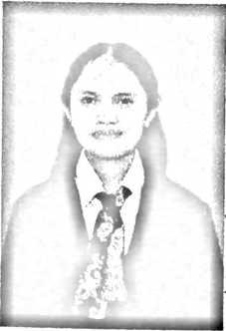
istina Siappa’, putri bungsu dari empat bersaudara
Yakob Siappa’ (Ayah) dan Mariani Misi Kadinge’
. Lahir di Salu Bantere pada tanggal 27 Juli 1998.
2004, menempuh pendidikan Sekolah Dasar di SDN
26 Inpres Salu Tembamba selama 6 tahun.
Tahun 2010, menempuh pendidikan Sekolah Menengah Pertama di SMP
Negeri 3 Buntao Satap selama 3 tahun.
Tahun 2013, menempuh pendidikan Sekolah Menengah Atas di SMA
Negeri 2 Rantepao selama 3 tahun. Tahun 2016 menempuh pendidikan di Institut
Agama Kristen Negeri (IAKN) Toraja, Prodi Teologi Kristen dan baru saja
menyelesaikan perguruan tinggi Strata I (SI) pada tahun 2020 dengan judul
skripsi “Analisis Teologis Terhadap Lesbian di Jemaat Tolada Klasis Sukamaju,
Kabupaten Luwu Utara”.

